Pereira, 28 de Mayo de 2019

**A QUIEN PUEDA INTERESAR**

**INCOCREA INNOVACIÓN COLABORATIVA S.A.S**

**NIT: 900.870.941-2**

**CERTIFICA QUE:**

El señor **ALBEIRO JOSÉ VELEZ SOLANO** identificado con C.C. 9.866.678 de Pereira se desempeña laboralmente para nuestra empresa, ejecutando labores de asistencia en materia contable y administración de plataformas web de aprendizaje en comercio electrónico para nuestros clientes.

Su horario laboral es de lunes a viernes de 8:00 am a 12 m y de 2:00 pm a 6:00 y los días sábado de 8:00 am a 1:00 pm.

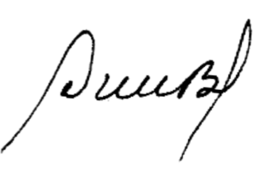

**DIANA MARTIZA PINEDA BLANCO**

**C.C. 42.139.572**

Gerente Comercial

Jardines de Nogal Of. 3046 – Fijo: 3406267 – Móvil: 3007371878

Pereira - Risaralda

Incocrea Innovación Colaborativa S.A.S

**incocrea@outlook.com**

www.incocrea.com